附件2： 关于使用教务网络管理系统
录入和打印课程教学总结表的操作说明
- 登录教务系统
- 点击左侧导航栏[成绩录入→查看学生成绩→分课程按上课班级查看成绩]功能模块，点击[检索]按钮，查询出本学期所教授课程，课程右侧为“课程总结表”选项。
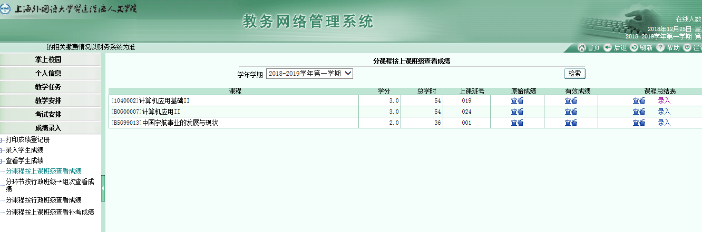
- 上图中按课程点击“课程总结表”中的[录入]按钮，即可打开“录入课程教学总结表”窗口，如下图所示，请如实填写相关信息后点击[保存]按钮：
注：关于“试卷定性分析”，请老师根据要求撰写不少于150字。
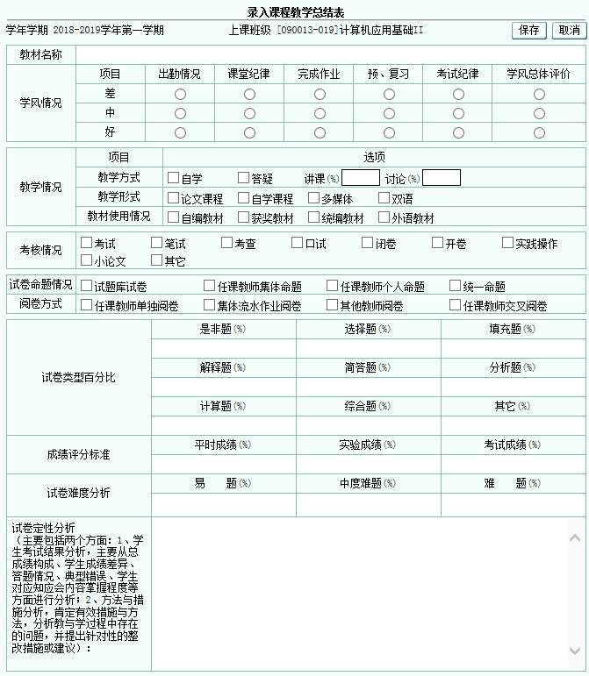
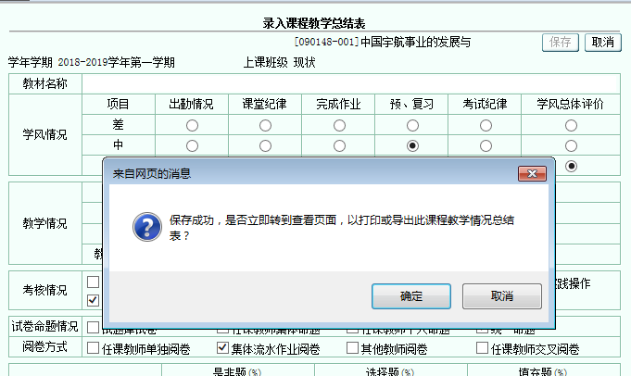
- 上图中点击[确定]按钮，或在“分课程按上课班级查看成绩窗口点击“课程总结表”中的[查看]按钮，即可打开“课程教学总结表”查看窗口，如下图所示，点击[打印]按钮即可打印，点击[录入]按钮可继续修改。
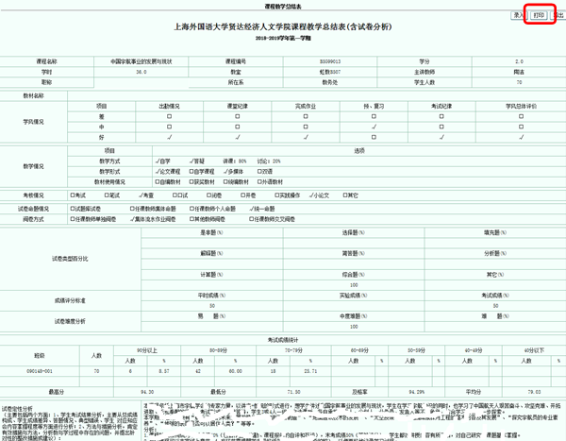

- 请各位老师打印“课程总结表（含试卷分析）”一式三份（如有多页请正反面打印），连同成绩单一起交至学院。

